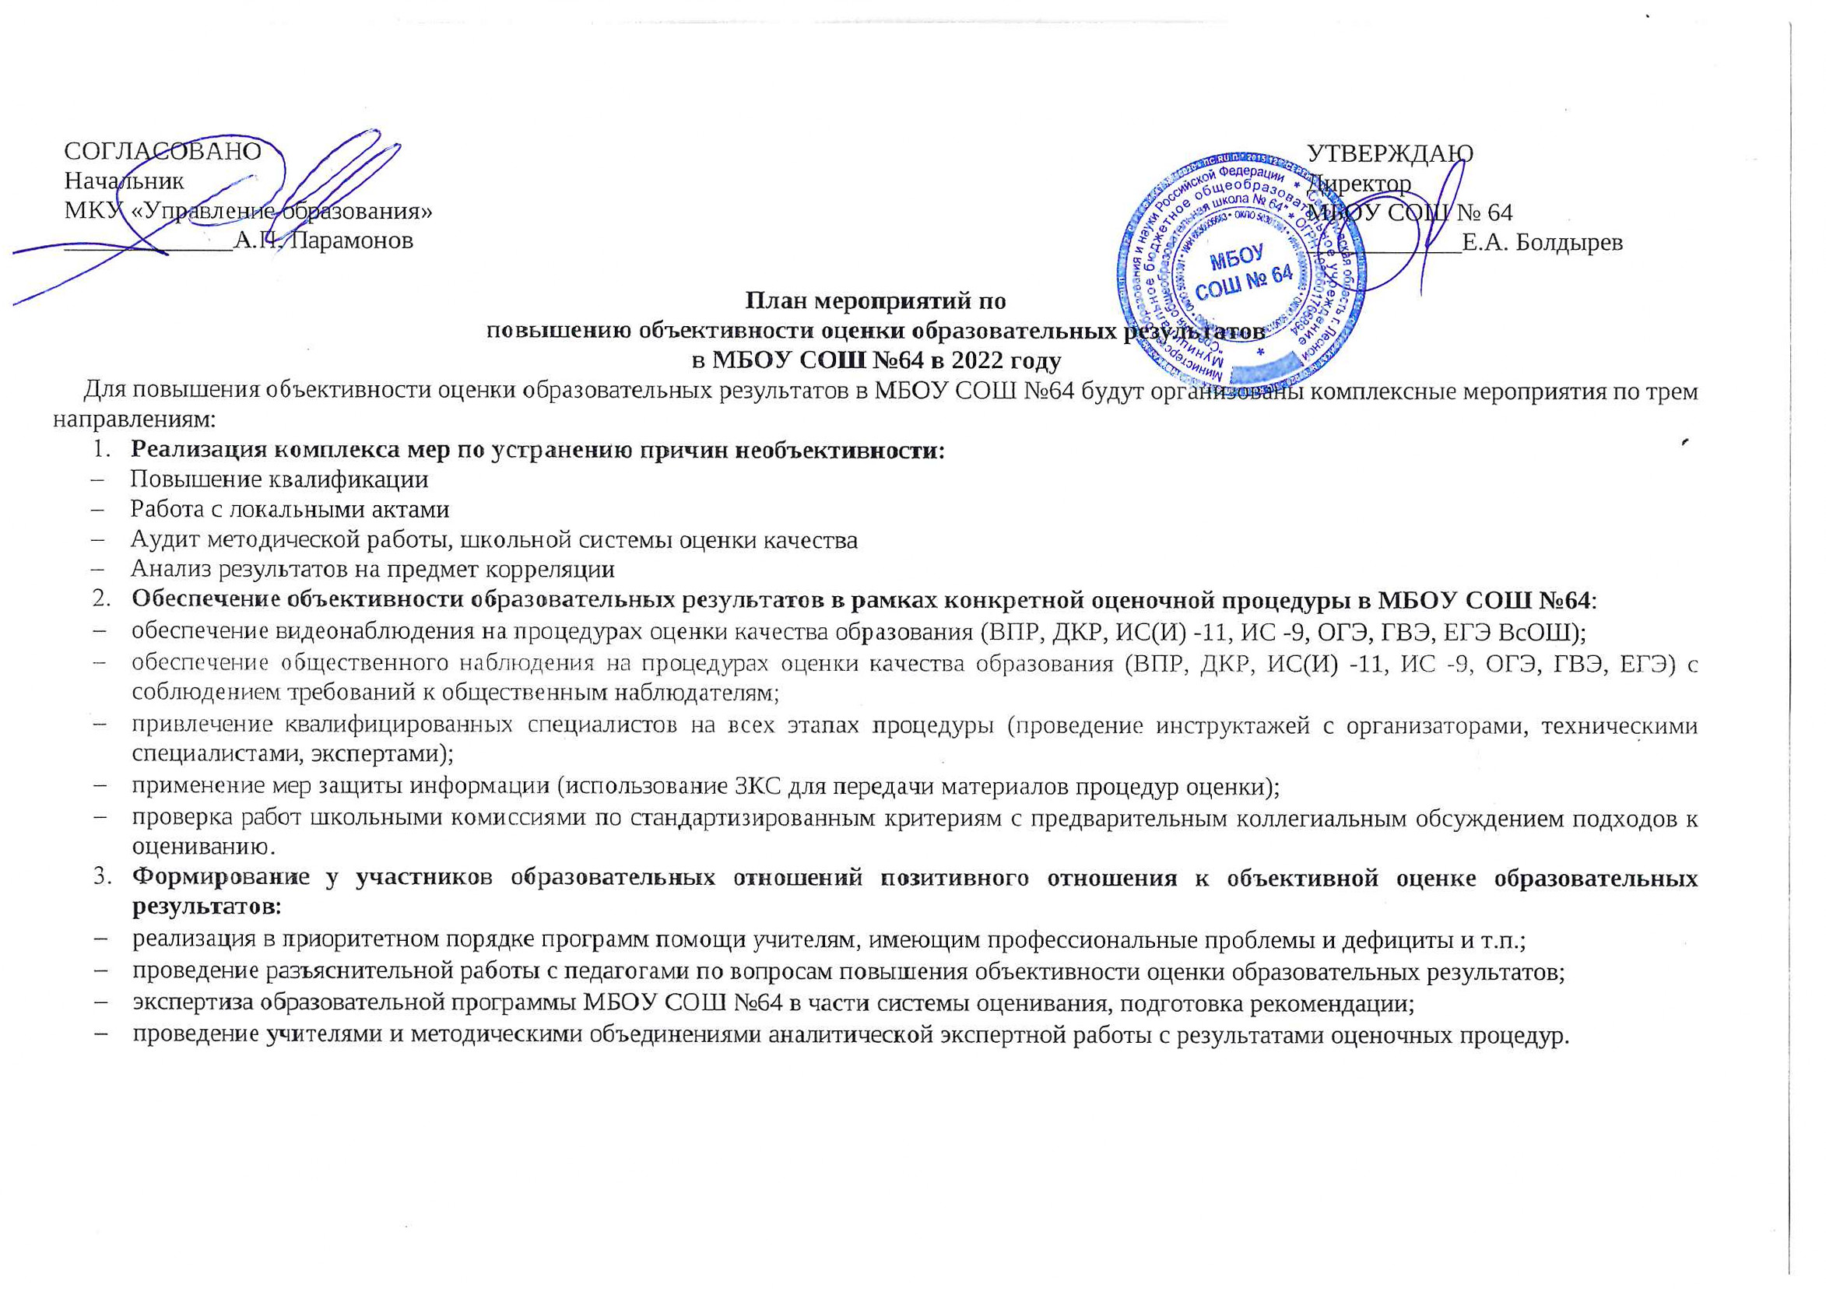

№  п/п | Направления деятельности, мероприятия | Сроки исполнения | Ответственный исполнитель, соисполнители
Повышение квалификации
 | ДПП ПК «Современные требования к системе оценки качества образования на муниципальном и школьном уровне» (32 часа) | декабрь 2021 | Зырянова И.В.
 | Формирование плана КПК, включающего в обязательном порядке:  - ДПП «Методики анализа образовательных результатов обучающихся»;  - ДПП «Обеспечение объективности образовательных результатов обучающихся», НТФ;  - ДПП по ВСОКО  - ДПП по критериальному и формирующему оцениванию | до 18.12.2021 | Педагогический коллектив
 | Программа обучения «Проектная школа для учителей» (проектное управление ОО) | январь-март  2022 | Болдырев Е.А.
Локальные акты
Концептуальные документы
 | Положение о ВСОКО с приложениями:  - объективность оценочных процедур;  - требования к хранению и обработке информации, используемой в ходе проведения оценочных процедур;  - интерпретация результатов оценочных процедур. | декабрь 2021 | Гаврилова И.В.,  Зырянова И.В.,  Квасова Е.А.,  Казакова О.А.
 | Программа развития МБОУ СОШ № 64 | январь 2022 | Зырянова И.В., Гаврилова И.В.,  Квасова Е.А.,  Казакова О.А.
 | Концепция развития качества образования в МБОУ СОШ № 64 | январь 2022 | Гаврилова И.В.,  Зырянова И.В.,  Квасова Е.А.,  Казакова О.А.
 | Положение о методическом объединении учителей-предметников | январь 2022 | Зырянова И.В., Гаврилова И.В.,  Квасова Е.А.,  Казакова О.А.
 | Положение о методическом Совете | январь 2022 | Зырянова И.В., Гаврилова И.В.,  Квасова Е.А.,  Казакова О.А.
Процессуальные документы
 | Приказ «Об утверждении Плана мероприятий по обеспечению объективности организации и проведения оценочных процедур в МБОУ СОШ № 64» | до 25.12.2021 | Гаврилова И.В.,  Зырянова И.В.,  Квасова Е.А.,  Казакова О.А.
 | Приказ об обеспечении объективности процедур ОКО и ВсОШ, предусматривающего предварительное коллегиальное обсуждение подходов к оцениванию | до 25.12.2021 | Гаврилова И.В.,  Зырянова И.В.,  Квасова Е.А.,  Казакова О.А.
 | Приказ «Об утверждении процедур общественной экспертизы качества образования» | до 25.12.2021 | Гаврилова И.В.,  Зырянова И.В.,  Квасова Е.А.,  Казакова О.А.
 | Приказы о проведении ВПР | 1 квартал 2022 | Гаврилова И.В.
 | Аналитические справки по исполнению плана ВШК | февраль 2022 | Квасова Е.А., Гаврилова И.В., Казакова О.А. Зырянова И.В.
 | Протоколы проведения ШМО | по факту проведения | Зырянова И.В., руководители МО
 | Индивидуальные программы развития профессиональной компетентности педагогических работников | февраль 2022 | Зырянова И.В., руководители МО
 | План по формированию позитивного отношения участников образовательного процесса | январь 2022 | Болдырев Е.А., Зырянова И.В.,  Гаврилова И.В.,  Квасова Е.А.,  Казакова О.А.
Аудит методической работы, школьной системы оценки качества образования
 | Направления для проведения анализа эффективности методической работы:  1. Кадровый ресурс. Аттестация. Повышение квалификации.  2. Повышение квалификации: семинары разного уровня.  3. Творческие отчеты по программе саморазвития и самообразования.  4. Создание сайтов. Обмен педагогическим опытом на порталах в сети педагогических работников. Авторские разработки.  5. Повышение профессионального мастерства. Поддержка молодых и вновь прибывших специалистов. Наставничество.  6. Результаты работы по обобщению передового педагогического опыта.  7. Работа с одаренными и мотивированными детьми.  8. Предметные и тематические недели.  9. Открытые уроки и внеурочные мероприятия.  10. Участие педагогов в инновационной и экспериментальной деятельности.  11. Результативность образовательной деятельности.  12. Реализация плана методической работы на год.  13. Работа методического совета школы. Анализ организационной структуры. Оптимизация системы управления. | январь 2022 | Зырянова И.В., Гаврилова И.В.,  Квасова Е.А.,  Казакова О.А.
 | Педагогический совет «Система оценки качества образовательных результатов: проблема профессионального единства. От результатов внутренней оценки к независимой оценке ЕГЭ и ОГЭ в МБОУ СОШ №64» | январь 2022 | Болдырев Е.А.,  Гаврилова И.В.,  Квасова Е.А.,  Казакова О.А.,  Зырянова И.В.
 | Заседания методического Совета, методических объединений | ежемесячно | Зырянова И.В., руководители МО
ВШК
 | Уточнение плана внутришкольного контроля | январь 2022 | Гаврилова И.В.,  Квасова Е.А.,  Казакова О.А.,  Зырянова И.В.
 | Внесение изменений в положение о ВШК | январь 2022 | Гаврилова И.В.,  Квасова Е.А.,  Казакова О.А.,  Зырянова И.В.
 | Методический совет «О реализации плана ВШК в 2022 году» | январь 2022 | Зырянова И.В.  Гаврилова И.В.,  Квасова Е.А.,  Казакова О.А.
 | Анализ оценочной деятельности педагогов 4-5 классов по предметам «русский язык», «математика» | январь 2022 | Квасова Е.А.,  Казакова О.А.,  Гаврилова И.В.,  Зырянова И.В.
Анализ результатов на предмет корреляции
 | Изучение методологии проведения комплексного анализа результатов процедур оценки качества образования и ГИА | 1 квартал 2022 | Гаврилова И.В.
 | Анализ доверительного интервала среднего балла для школы относительно ГО «Город Лесной», Свердловской области, РФ | В течение 10 календарных дней после получения результатов оценочной процедуры | Гаврилова И.В.,  Квасова Е.А.,  Казакова О.А.
 | Анализ доверительного интервала процента выполнения каждого задания по каждому классу, участвовавшему в оценочной процедуре, относительно контрольной выборки школы | В течение 10 календарных дней после получения результатов оценочной процедуры | Гаврилова И.В.,  Квасова Е.А.,  Казакова О.А.
 | Сравнения достигнутого уровня результатов оценочной процедуры в школе с уровнем результатов ОГЭ с учетом контекстных данных | В течение 10 календарных дней после получения результатов оценочной процедуры | Гаврилова И.В.,  Квасова Е.А.,  Казакова О.А.

